SOCIETE LAONNOISE ET AXONAISE
DE PALEONTOLOGIE

Mairie de CRECY-SUR-SERRE
02270 CRECY - SUR - SERRE
Secrétariat :
10, Les Près du Midi
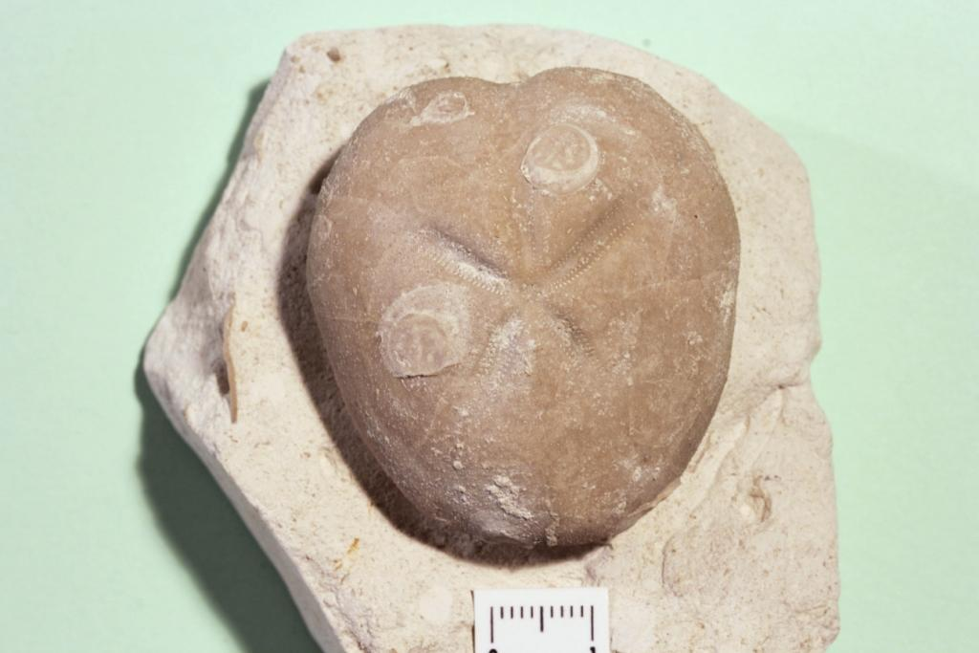
NEUVILLE SAINT-AMAND
Micraster leskei Desmoulins, 1837
Turonien – Justine-Herbigny (08)
02100 SAINT-QUENTIN
 03 23 68 28 67
06 73 09 12 47
Email : fj.duchaussois@wanadoo.fr

BULLETIN D'INFORMATION N° 7 – 8 avril 2024

Vous êtes cordialement invités à participer à l’activité prévue au programme, activité qui se tiendra le dimanche 14 avril 2024, à partir de 9 h30 h, au local de l’association, à Crécy.

Comme nous l’avions prévu lors des dernières réunions, nous consacrerons cette réunion pour effectuer un rangement et une mise en ordre du local :

- Inventaire du reliquat « Boites Caubère » en vue de commande des boites épuisée.
- Inspection et tri des panneaux des anciennes expositions.
- Examen et tri des différentes caisses contenant des échantillons donnés à la Société.
- Autres tâches éventuelles...

Ce travail est certes ingrat mais nécessaire. Merci de venir apporter vos bras et votre concours à ce travail.

Recevez toutes mes amitiés.
Le Secrétaire :

François DUCHAUSSOIS.

